Klausur 3 - LK (180 Min.)
Hilfsmittel: GeoGebra, Formelsammlung
Name: ____________________________
Hinweis: Achten Sie bei den Rechenaufgaben auf einen Antwortsatz und bei allen Rechnungen auf die korrekten Einheiten! Jegliche Reibung wird bei den Aufgaben vernachlässigt!

Aufgabe 1 – Massenspektroskopie (46 Punkte)
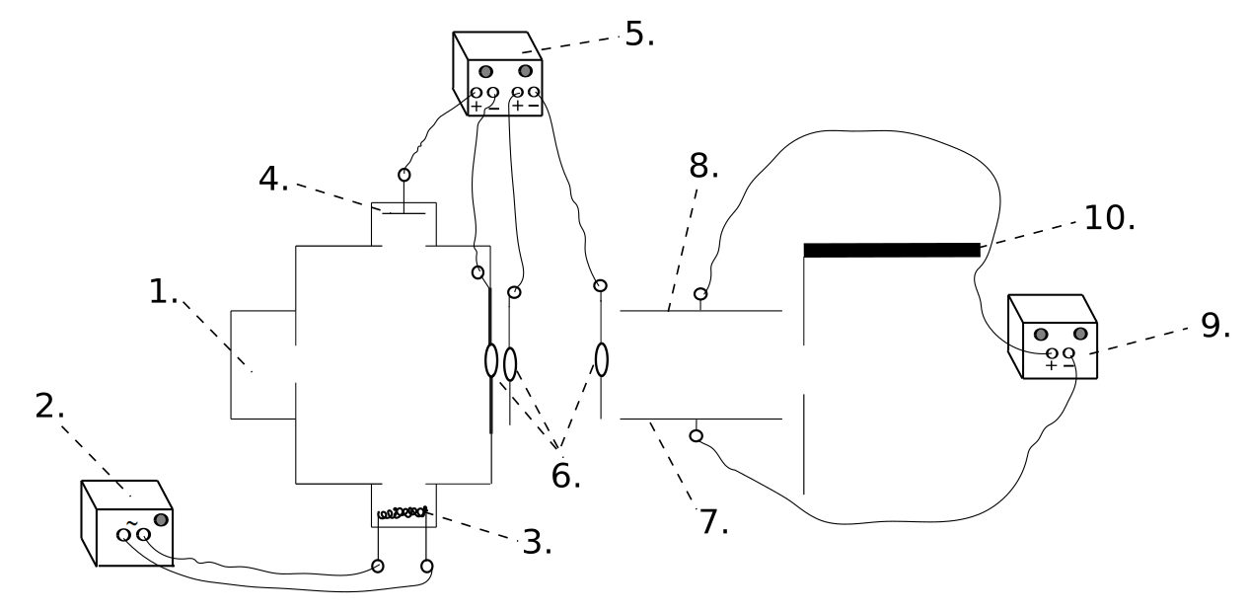
Mithilfe eines Massenspektrometers kann man die Masse von Atomen oder Molekülen bestimmen.
- Nennen Sie die einzelnen Bauteile des abgebildeten Massenspektrometers. (10 Punkte)

- Beschreiben Sie den Verlauf eines beliebigen Atoms vom Startpunkt bis zum Endpunkt und erläutern Sie alle relevanten physikalischen Prozesse, die auf dieses Atom einwirken. (12 Punkte)

Ein zentraler Bestandteil eines Massenspektroskops ist der sogenannte Wien-Filter.

- Vervollständigen Sie die vorherige Abbildung, indem Sie das Magnetfeld und das elektrische Feld in den Wien-Filter einzeichnen. Das Magnetfeld innerhalb des Wien-Filters soll dieselbe Ausrichtung haben, wie das Magnetfeld vor der Fotoplatte bzw. vor dem Detektor. (2 Punkte)

- Lediglich Ionen mit einer spezifischen Geschwindigkeit v können den Wien-Filter ungehindert und ohne Ablenkung passieren. Leiten Sie eine Beziehung für die Geschwindigkeit v der Ionen, die den Wien-Filter ohne Ablenkung durchlaufen können, her. (3 Punkte)

- Um Ladungen auf Geschwindigkeiten nahe der Lichtgeschwindigkeit c zu beschleunigen, benötigt man sehr viel Energie. Erläutern Sie einen Versuch, mit dem man dieses experimentell bestätigen kann. (4 Punkte)

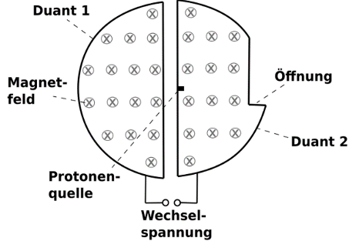
Um Ladungen zu beschleunigen kann auch ein Zyklotron verwendet werden. Der Aufbau ist in der Skizze dargestellt. Die Erhöhung der Geschwindigkeit des Protons erfolgt schrittweise, indem eine Wechselspannung mit konstanter Frequenz an die Duanten angelegt wird.

- Berechnen Sie die Frequenz f der Wechselspannung unter der Voraussetzung, dass die Stärke der magnetischen Flussdichte B = 2,0 T beträgt. (5 Punkte)

- Wir nehmen an, dass ein Proton nach mehreren Umläufen eine kinetische Energie von 3 MeV besitzt. Berechnen Sie klassisch die dann erreichte Geschwindigkeit des Protons.
(5 Punkte)

Die Berechnung der Aufenthaltsdauer T_{D} eines Protons in einem Duanten erfolgt durch die folgende Beziehung:
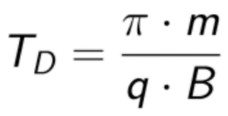

(m = Masse Proton, q = Ladung Proton, B = Betrag der magnetischen Flussdichte).

- Leiten Sie diese Beziehung unter Berücksichtigung der entsprechenden Begründungen her. (5 Punkte)

Aufgabe 2 – Elektromagnetische Induktion (33 Punkte)
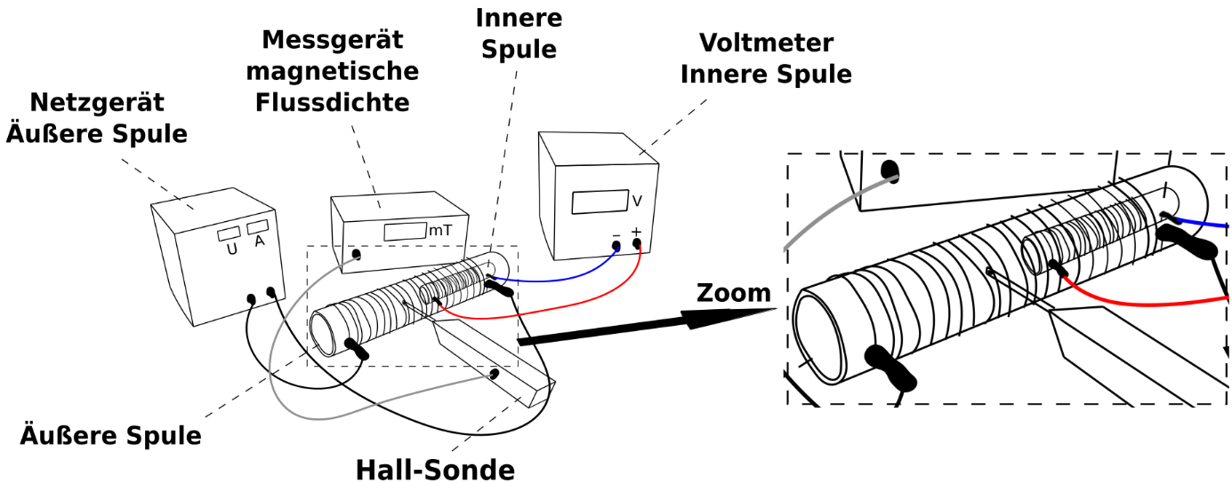
Eine kleine Spule (Innere Spule), bestehend aus 20 Windungen und einer Querschnittsfläche von A = 0,004 m², befindet sich innerhalb einer größeren Spule mit 200 Windungen (Äußere Spule), wobei die Achsen beider Spulen parallel zueinander ausgerichtet sind. Durch den Einsatz eines variablen Netzgeräts können in der äußeren Spule periodische Stromänderungen erzeugt werden. Die Stärke der magnetischen Flussdichte B innerhalb der äußeren Spule wird mit einer Hall-Sonde und die Spannung an der Inneren Spule mit einem Voltmeter gemessen.

- Geben Sie das Induktionsgesetz in seiner allgemeinen mathematischen Gestalt an und erklären Sie die darin enthaltenen physikalischen Größen. (5 Punkte)

- Beschreiben Sie zwei grundlegend verschiedene Methoden, mit denen Induktionsspannungen erzeugt werden können, und nennen Sie jeweils ein einfaches Beispiel dafür. (4 Punkte)

- Geben Sie an und erläutern Sie, welcher Teil des Induktionsgesetzes durch den zuvor beschriebenen Versuchsaufbau verifiziert werden kann. (2 Punkte)

Das folgende Diagramm, welches unter Verwendung der zuvor erläuterten Versuchsanordnung erstellt wurde, visualisiert den zeitlichen Verlauf sowohl der magnetischen Flussdichte B im Inneren der äußeren Spule (gestrichelte Linie) als auch der induzierten Spannung U_{Ind} in der inneren Spule (durchgezogene Linie).
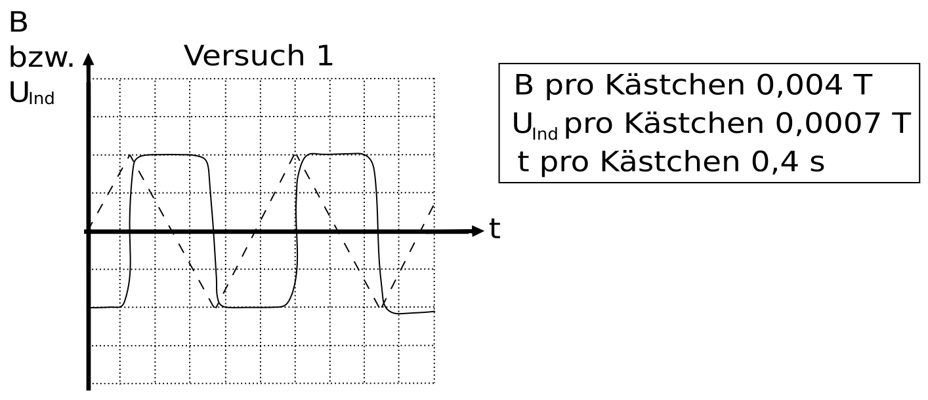
- Ermitteln Sie mithilfe des Diagramms „Versuch 1“ die Periodendauer T und die Amplitude B_{max} der zeitabhängigen magnetischen Flussdichte B. (2 Punkte)
- Berechnen Sie auf dieser Basis die Änderungsrate der magnetischen Flussdichte B. (4 Punkte)
- Berechnen Sie auf Basis des allgemeinen Induktionsgesetzes und dem Ergebnis aus e) die Spannung U_{Ind}, die in der inneren Spule induziert wird. (4 Punkte)

Im zweiten Experiment wird ein Wechselstrom durch die äußere Spule geleitet. Das in der folgenden Abbildung dargestellte Diagramm veranschaulicht erneut die zeitliche Veränderung der magnetischen Flussdichte B(t) innerhalb der äußeren Spule (gestrichelte Linie) sowie der induzierten Spannung U_{Ind}(t) in der inneren Spule (durchgezogene Linie). Für die Lösung der nachfolgenden Aufgabe soll angenommen werden, dass die Intensität des durch die äußere Spule fließenden Stroms einem sinusförmigen Muster folgt.
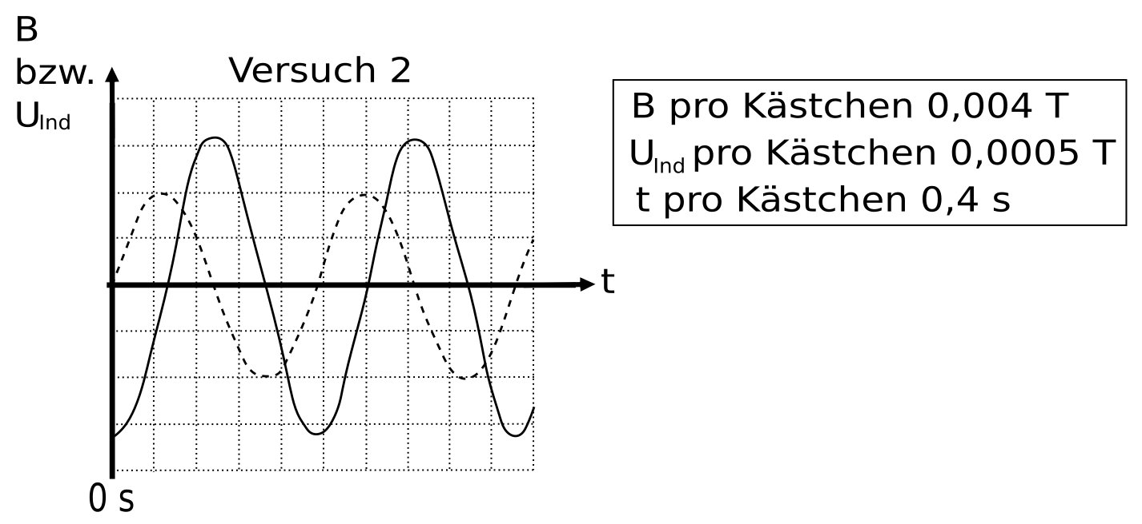
- Geben Sie für den zweiten Versuch eine allgemeine Funktion für die magnetische Flussdichte B(t) an. (1 Punkt)
- Leiten Sie aus dieser Funktion für B(t), basierend auf dem allgemeinen Induktionsgesetz, die Funktion
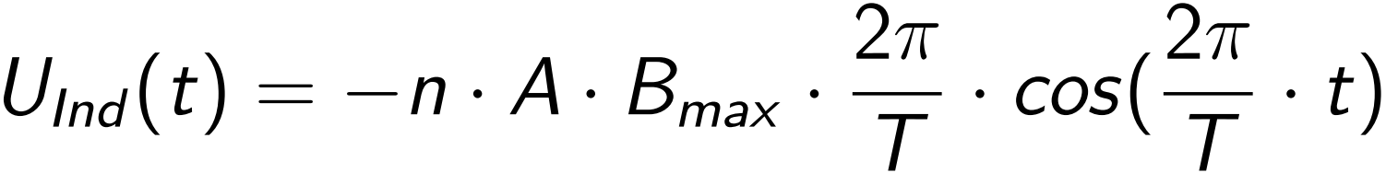
für die induzierte Spannung in Abhängigkeit von der Zeit her. Hinweis: Beachten Sie, dass der Ursprung der Zeitachse, wie in der vorherigen Abbildung hervorgehoben, am linken Diagrammrand positioniert ist. (2 Punkte)

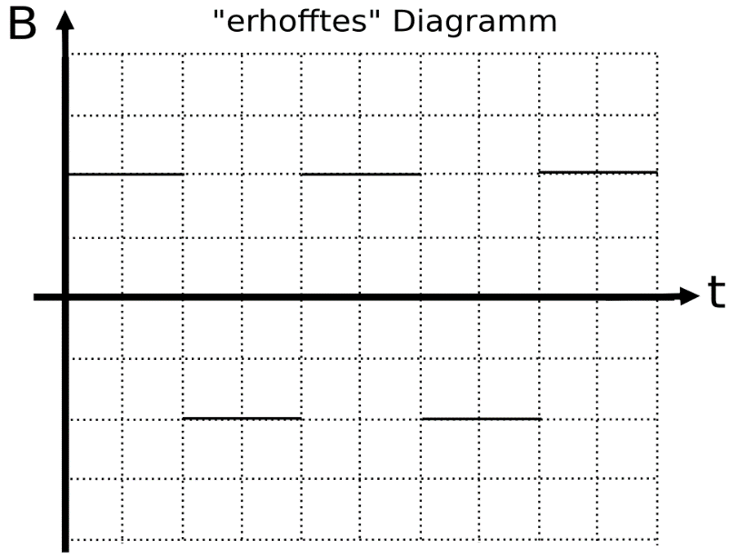
Im dritten Experiment wird beabsichtigt, einen Strom durch die äußere Spule zu führen, dessen Intensitätsverlauf als "rechteckig" charakterisiert werden kann. Unter Vernachlässigung spezifischer anderer physikalischer Vorgänge sollte demnach auch der zeitliche Verlauf der magnetischen Flussdichte B innerhalb der äußeren Spule ein "rechteckiges" Muster aufweisen. Der erhoffte Graph von B(t) ist in der nebenstehenden Abbildung dargestellt.
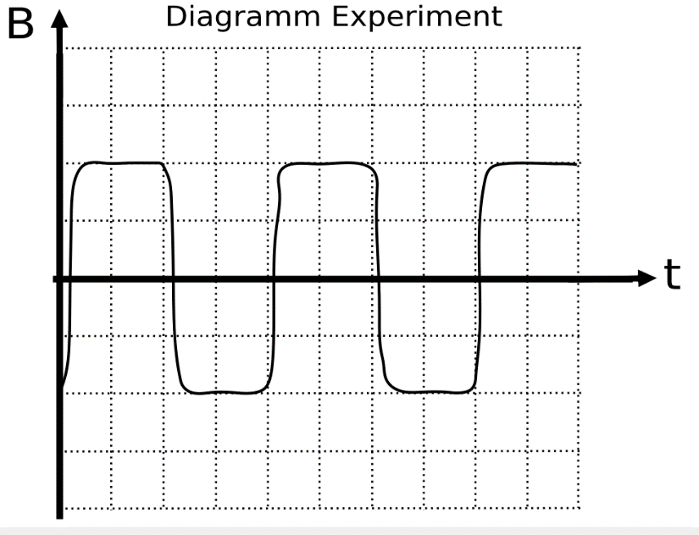
Jedoch offenbarte das Experiment, dass ein "rechteckförmiger Verlauf" der magnetischen Flussdichte B(t) nicht erreicht werden konnte, selbst wenn die an der äußeren Spule angelegte Spannung fast ideale "rechteckförmige" Eigenschaften aufwies. In der nebenstehenden Abbildung wird der tatsächlich im Experiment beobachtete zeitliche Verlauf von B(t) dargestellt, der sich bei Anwendung einer nahezu ideal rechteckförmigen Spannung an der äußeren Spule ergab.

- Erläutern Sie qualitativ, wieso es physikalisch unerreichbar ist, einen perfekt rechtförmigen Verlauf von B(t) darzustellen, selbst wenn die steuerbare Stromquelle in der Lage ist, ein "rechteckförmiges" Spannungssignal zu erzeugen. (4 Punkte)
- Zeichnen Sie qualitativ den zeitlichen Verlauf der Induktionsspannung U_{Ind} in das „Diagramm Experiment“ ein. Berücksichtigen Sie die Tatsache, dass sich der Verlauf von B(t) in den Phasen, in denen er von einem positiven zu einem negativen Wert wechselt (oder umgekehrt), zunächst schnell und dann immer langsamer einem konstanten Wert annähert. (5 Punkte)

Physik Leistungskurs (Wichtrup)
Klausur Nr. 3 im Schuljahr 2023 / 2024
Bearbeitungszeit: 180 Minuten
Name des Prüflings: _______________________________

Aufgabe 1
 | Der Prüfling… | erreichbare Punkte |  | erreichte Punkte
a) | … benennt die einzelnen Bauteile des abgebildeten Massenspektrometers korrekt.  1. Behälter mit gasförmiger Probe  2. Netzgerät für Glühdraht  3. Glühdraht  4. Anode  5. Hochspannungsnetzgerät für Lochblenden  6. Lochblenden 1  7. negativ geladene Kondensatorenplatte  8. positiv geladene Kondensatorenplatte  9. Netzgerät Kondensatorplatten  10. Fotoplatte bzw. Detektor | 10
b) | … beschreibt und erläutert den Verlauf korrekt.  1. Gasförmige Probe breitet sich aus  2. Die Atome gelangen in eine Kammer, in der Elektronen einen glühenden  Heizdraht verlassen.  3. Auf der gegenüberliegenden Seite der Kammer befindet sich eine  positiv geladene Anode. Die freien Elektronen werden dadurch in ihre Richtung  beschleunigt und erzeugen einen Elektronenstrahl.  4. Gelangt nun ein Atom in diesen Elektronenstrahl, wird es von Elektronen getroffen. Das kann dazu führen, dass ein Elektron aus dem Elektronenstrahl, ein Elektron aus der äußeren Elektronenschale der Gasatome „hinaus schieß“. Dadurch besitzt das zu untersuchende Gasatom ein Proton mehr als Elektronen und ist somit positiv geladen.  5. Lochblende 1 ist negativ geladen. Dadurch werden die positiv geladenen Gasatome angezogen.  6. Aufgrund der hohen Geschwindigkeit und der Trägheit gelangen die Gasatome hinter die positiv geladene Lochblende 2.  7. Die Gasatome werden von der positiv geladenen Lochblende 2 abgestoßen und von der negativ geladenen Lochblende 3 angezogen. Dadurch werden sie beschleunigt.  8. Aufgrund der hohen Geschwindigkeit und der Trägheit gelangen die Gasatome hinter die Lochblende 3 zwischen die Platten eines Plattenkondensators.  9. Die untere negativ geladene Platte zieht die positiv geladenen Atome an und die obere positiv geladene Platte stößt die Gasatome ab.  10. Zwischen den Platten ist ein Magnetfeld, dass in das Bild hineinzeigt. Dadurch wirkt auf die positiv geladenen Gasatome eine Lorentzkraft nach oben (3-Finger-Regel der rechten Hand).  11. Für Gasatome mit einer bestimmten Geschwindigkeit gleichen sich die elektrische Kraft (die nach unten zeigt) und die Lorentzkraft (die nach oben zeigt) genau aus. Diese Atome gelangen danach in einen Bereich, indem nur ein Magnetfeld wirkt.  12. Die positiv geladenen Gasatome werden aufgrund der Lorentzkraft nach oben gelenkt und treffen auf eine Fotoplatte bzw. einen Detektor. | 12
c) | … vervollständigt die Abbildung korrekt.  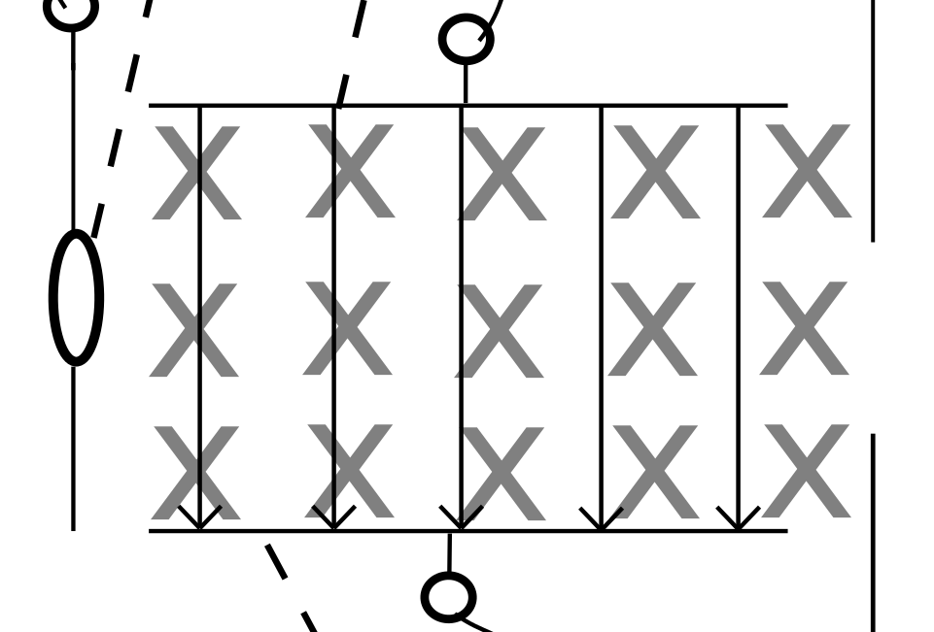 | 2
d) | … leitet eine Beziehung für die Geschwindigkeit v der Teilchen, die den Filter ohne Ablenkung durchlaufen können korrekt her.  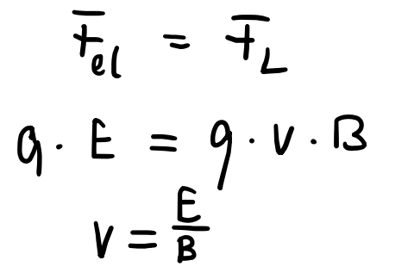 | 3
e) | … erläutert einen Versuch, mit dem man dieses experimentell bestätigen kann, korrekt.  - Bertozzi-Versuch  - In dem Versuch beschleunigte Bertozzi Elektronen mittels elektrischer Felder auf hohe Geschwindigkeiten, nahe der Lichtgeschwindigkeit.  - Bertozzi stellte fest, dass obwohl man den Teilchen immer mehr „Beschleunigungsenergie“ zufügte, es immer schwerer wird, dass die Teilchen schneller werden  - Dies bestätigte die Vorhersage der speziellen Relativitätstheorie, dass die Masse eines Objekts mit seiner Geschwindigkeit zunimmt und dass es eine unüberwindbare Grenze für die Beschleunigung gibt, nämlich die Lichtgeschwindigkeit. | 4
f) | … berechnet die Frequenz f der Wechselspannung korrekt.  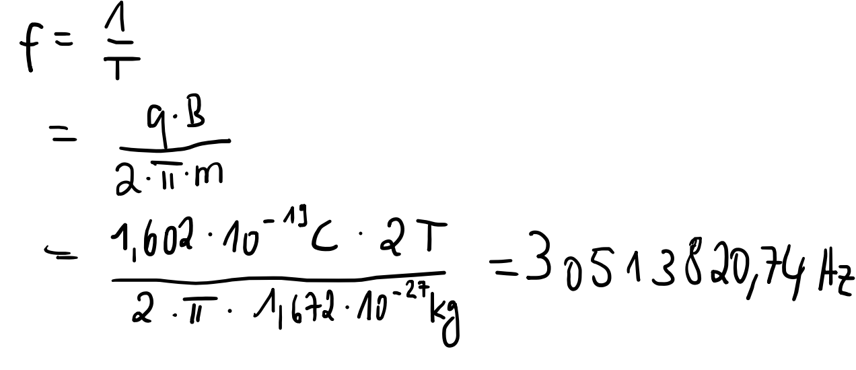  Antwort: Die Frequenz beträgt 30513820,74 Hertz. | 5  (Punkte: Formel für Frequenz, Formel für T, korrektes einsetzen, korrektes Ergebnis, Antwort)
g) | … berechnet die erreichte Geschwindigkeit des Protons korrekt.  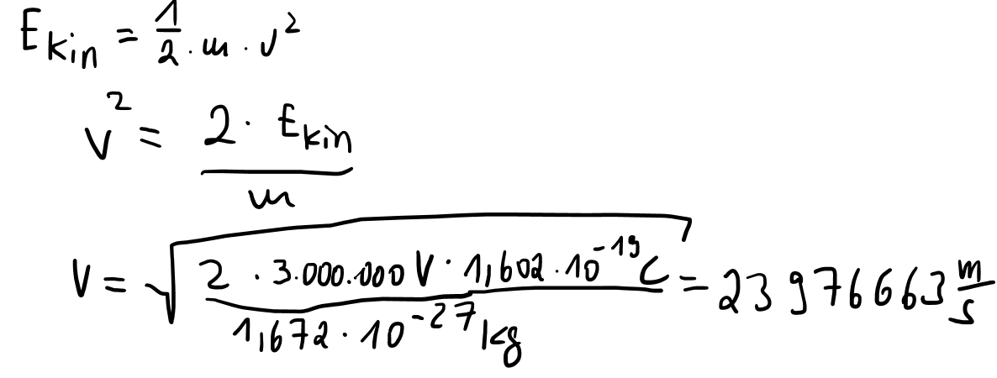  Antwort: Die erreichte Geschwindigkeit beträgt 23.976.663 m/s. | 5  (Punkte: Formel für kinetische Energie, nach v umstellen, korrektes einsetzen, korrektes Ergebnis, Antwort)
h) | … leitet die Beziehung unter Berücksichtigung der entsprechenden Begründungen korrekt her.  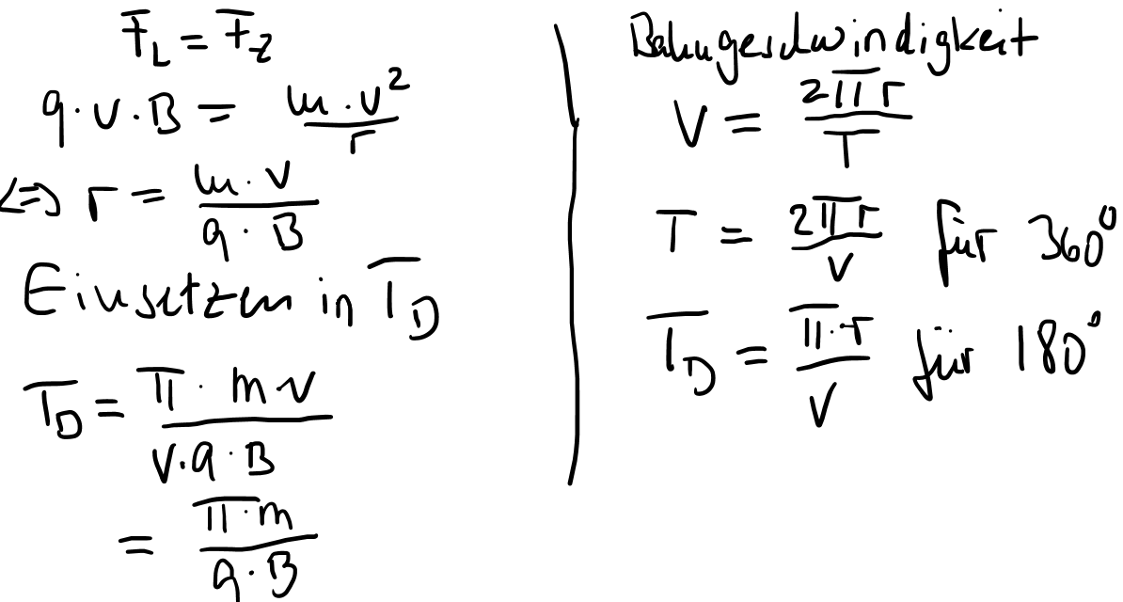 | 5  (Punkte: F_{L} = F_{Z}, Formeln für beiden Kräfte, umstellen nach r, v bestimmen für T_{D}, r einsetzen in T_{D})
Gesamtsumme |  |  | 46
Aufgabe 2
 | Der Prüfling… | erreichbare Punkte |  | erreichte Punkte
a) | … gibt das Induktionsgesetz mathematischen korrekt an und erklären die darin enthaltenen physikalischen Größen korrekt.  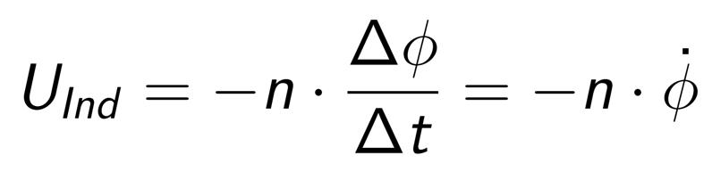  wobei  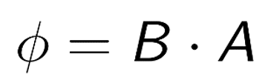  - A steht für eine Fläche,  - die von einem magnetischen Feld mit der Intensität B durchdrungen wird.  - n steht für die Anzahl der Windungen  - Das Skalarprodukt aus B und A definiert den magnetischen Fluss Φ. Wenn eine Leiterschleife mit der Querschnittsfläche A von diesem Magnetfeld B durchdrungen wird, entsteht an ihren Enden eine induzierte Spannung U, sofern eine zeitliche Änderung des magnetischen Flusses erfolgt. | 5
b) | … beschreibt zwei Methoden korrekt und führt ein Beispiel dafür an.  - Eine zeitliche Veränderung der Intensität der magnetischen Flussdichte B, die eine Spule mit einer (unveränderlichen) Fläche A durchdringt.  - Beispiel: Stabmagnet an Spule annähern und wieder entfernen  - Eine zeitliche Veränderung der (effektiven) Größe einer Fläche A, die von einer zeitlich unveränderlichen magnetischen Flussdichte B durchdrungen wird.  - Beispiel: Rotation einer Spule innerhalb es konstanten Magnetfelds | 4
c) | … gibt an und erläutert korrekt, welcher Teil des Induktionsgesetzes durch den Versuchsaufbau verifiziert werden kann.  - Eine zeitliche Veränderung der Intensität der magnetischen Flussdichte B, die eine Spule mit einer (unveränderlichen) Fläche A durchdringt.  - Innerhalb der äußeren Spule baut sich ein Magnetfeld auf, sobald elektrischer Strom durch diese fließt. Verändert man die Stromstärke, so verändert sich auch die magnetische Flussdichte B. So wird eine Spannung in der inneren Spule (die eine konstante effektive Größe der Fläche A besitzt, die von der magnetischen Flussdichte durchdrungen wird) induziert. | 2
d) | … ermittelt die Periodendauer T und die Amplitude B_{max} korrekt.  T = ca. 1,9 s  B_{max} = 0,008 T | 2
e) | 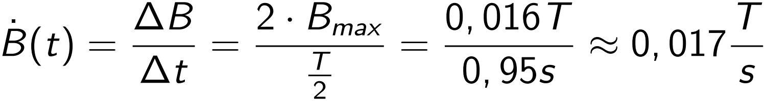  Antwort: Die Änderungsrate beträgt ca. 0,017 T/s. | 4  (Punkte: Formel, einsetzen, korrektes Ergebnis, Antwort)
f) | … berechnet die Spannung U_{Ind} korrekt.  Antwort: Die induzierte Spannung beträgt 0,0014 V bzw. – 0,0014 V. | 4  (Punkte: Formel, einsetzen, korrektes Ergebnis, Antwort)
g) | … gibt den allgemeinen Funktionsausdruck für die magnetische Flussdichte B(t) korrekt an.  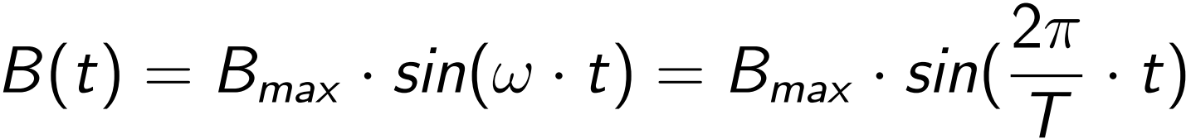 | 1
h) | … leitet die Funktion für die induzierte Spannung korrekt her. | 2  (Punkte: Ableitung B(t), einsetzen)
i) | … erläutert korrekt, wieso es physikalisch unerreichbar ist, einen perfekt rechtförmigen Verlauf von B(t) darzustellen.  - Wenn die Spannung zu einem bestimmten Zeitpunkt plötzlich auf einen anderen Wert, beispielsweise einen höheren, springt, verändert sich der Spulenstrom entsprechend.  - Diese Veränderung des Stroms führt proportional dazu, dass sich auch die magnetische Flussdichte B der Spule verändert. Infolgedessen verändert sich ebenfalls der magnetische Fluss, der die Spule durchzieht.  - Die dadurch entstehende Selbstinduktionsspannung  - ist gemäß der Lenz´schen Regel so ausgerichtet, dass sie der Veränderung des Stroms, also dessen Anstieg, entgegenwirkt. Dadurch wird eine abrupte Veränderung des Stromflusses verhindert. | 4
j) | … zeichnet den zeitlichen Verlauf der Induktionsspannung U_{Ind} korrekt.  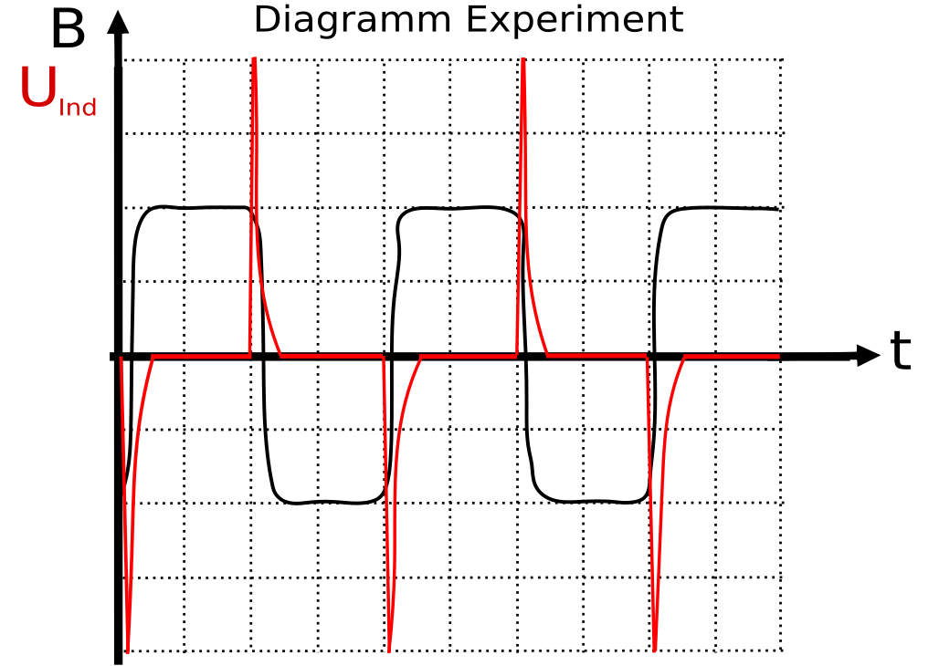 | 5
Gesamtsumme |  |  | 33
Zusammenfassende Bewertung
Gesamtpunktzahl | erreichbare Punkte | erreichte Punkte | Prozent
Punktzahl Aufgabe 1 |  |  | ---
Punktzahl Aufgabe 2 |  |  | ---
Gesamtsumme
Note
Note | 1+ | 1 | 1- | 2+ | 2 | 2- | 3+ | 3 | 3- | 4+ | 4 | 4- | 5+ | 5 | 5- | 6
Prozent | 100 – 95 | 94 – 90 | 89 – 85 | 84 – 80 | 79 – 75 | 74 – 70 | 69 – 65 | 64 – 60 | 59 – 55 | 54 – 50 | 49 – 45 | 44 – 40 | 39 – 33 | 32 – 27 | 26 – 20 | < 20

